INDICAÇÃO Nº 031/2025

De: Câmara Municipal de Faria Lemos/MG
Vereador: Alamir Costa Louro
Para: Prefeitura de Faria Lemos
C/C.: Gabinete do Prefeito
Assunto: Solicitação (faz)
Data: 02/04/2025

Indico ao Chefe do Poder Executivo Municipal, nos termos do artigo 88, Inc. III e art. 116 do Regimento Interno, para tratar de uma situação específica e urgente relacionada à falta de saneamento básico no município.

Justificativa

Refiro-me ao esgoto a céu aberto proveniente do bairro Chico Tomé, que perpassa os fundos de algumas residências da chamada Rua Alegre (Rua Periandro Lopes Rodrigues), causando transtornos e potenciais riscos à saúde dos moradores.
Em particular, a moradora Maria Nazareth, residente nessa rua no nº 297, relata que parte de sua propriedade está impossibilitada de uso devido à possível contaminação por esgoto.
Em anexo, apresento um pedido de providências dessa moradora datado de 2021, que já alertava para a necessidade de tratamento do esgoto nessa localidade, demonstrando que a questão não é recente e demanda prioridade.
Diante do exposto, solicito que sejam iniciadas tratativas para solucionar esse problema, seja através da implementação de um plano, mesmo que gradual, mas abrangente de saneamento básico, conforme sugerido na Indicação 29/2025, seja através de medidas emergenciais para mitigar os impactos do esgoto a céu aberto na área afetada.
Acredito na continuidade ao notável histórico de melhorias já implementadas em prol da qualidade de vida dos munícipes, acredito que Vossa Excelência dará a devida atenção a esta complexa questão, assegurando a saúde, o bem-estar e a dignidade dos moradores da região.

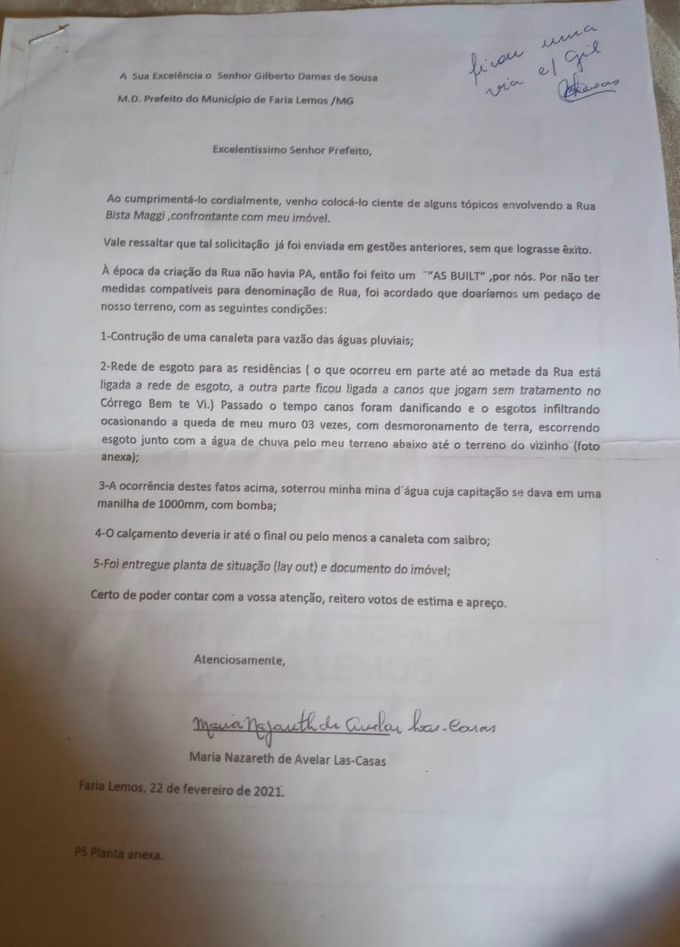
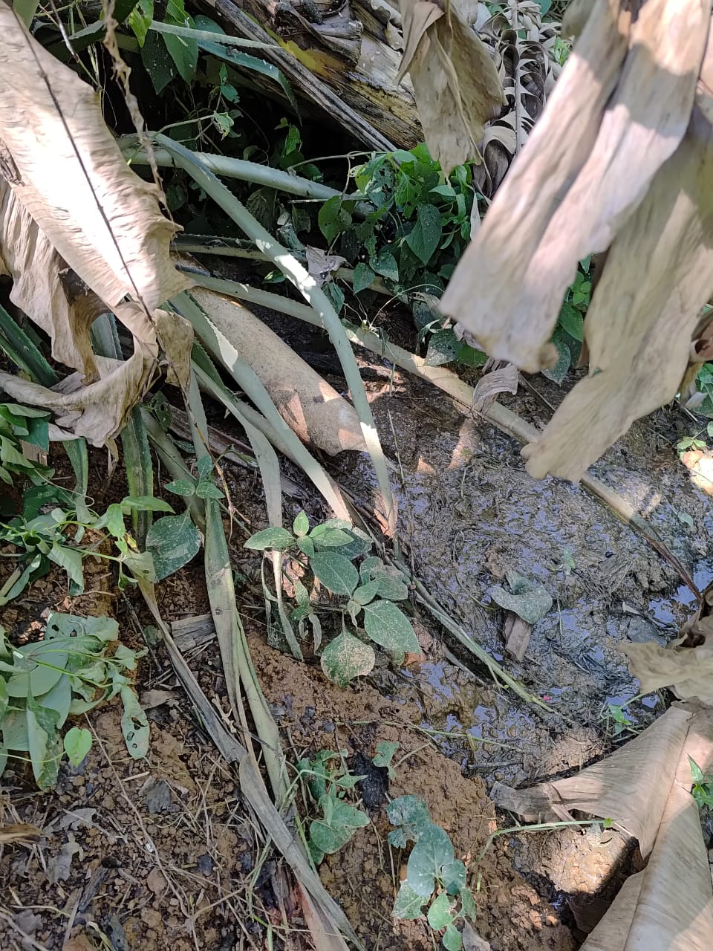
Faria Lemos, 02 de abril de 2025.
Atenciosamente,
_______________________________________________________
Alamir Costa Louro
Vereador da Câmara Municipal de Faria Lemos

